**Nama :** Diaz Adha Asri Prakoso

**NIM :** 010258007

|  |  |
| --- | --- |
| 1  2  3  4  5  6  7  8  9  10  11  12  13  14  15  16  17  18  19  20  21  22  23  24  25  26  27  28  29  30  31  32  33  34  35  36  37  38  39  40  41  42  43  44  45  46  47  48  49  50  51  52  53  54  55  56  57  58  59  60  61  62  63  64  65  66  67  68  69  70  71  72  73  74  75  76  77  78  79  80  81  82  83  84  85  86  87  88  89  90  91  92  93  94  95  96  97  98  99  100  101  102  103  104  105  106  107 | #include <stdio.h>  #include <stdlib.h>  /******************************  Program Array  Deskripsi : Mengolah array  IS : Nilai integer dalam array dibaca dari user  FS : Hasil pengolahan array tampil di layar  Dibuat oleh : Diaz Adha Asri Prakoso  Tanggal : 11 Januari 2019  *****************************************/  main (void)  //KAMUS  {  int A[8], i, j, x, min, indeks; //indeks array A mulai dari 0 hingga 7  int genap, sisa, indeks_baris, indeks_kolom;  int matriks [2+1] [3+1] = { {999, 999, 999, 999},  {999, 1, 2, 3},  {999, 4, 5, 6} };  //ALGORITMA  printf ("\n \n");  //Menampilkan isi array matriks di layar  for (i=1; i<=2; i++)  {  for (j=1; j<=3; j++)  {  printf ("nilai matriks [%d, %d] = %d\n", i, j, matriks[i][j]);  }  }    printf ("\n\n");  //Menampilkan isi array matriks dalam bentuk matriks  for (i=1; i<=2; i++)  {  for (j=1; j<=3; j++)  {  printf ("%d ", matriks[i][j]);  }  printf ("\n");  }  printf ("\n\n");  //Mencari nilai terendah dari matriks  min = 99999;  indeks_baris = 0;  indeks_kolom = 0;  for (i=1; i<=2; i++)  {  for (j=1; j<=3; j++)  {  if (min > matriks[i][j])  {  min = matriks[i][j];  indeks_baris = i;  indeks_kolom = j;  }  }  }  printf ("Nilai terendah ada pada matriks [%d, %d] = %d \n", indeks_baris, indeks_kolom, min);  //Meminta masukan dari user untuk array A[8]  for (i=1; i<=7; i++)  {  printf ("Masukkan nilai A[%d] = ", i);  scanf ("%d", &x);  A[i] = x;  }  printf ("\n \n");  //Menampilkan isi array A di layar  for (i=1; i<=7; i++)  {  printf ("Nilai A[%d] = %d \n", i, A[i]);  }  //Mencari nilai terendah  min = A[1];  indeks = 1;  for (i=2; i<=7; i++)  {  if (min > A[i])  {  min = A[i];  indeks = i;  }  }  printf ("\n Nilai terendah adalah = %d \n", min);  printf ("Berada pada elemen array A ke %d \n", indeks);    printf ("\n \n");  //Mencari jumlah elemen array yang genap  genap = 0;  for (i=1; i<=7; i++)  {  sisa = A[i] % 2;  if (sisa==0)  {  genap = genap + 1;  }  }  printf ("\nJumlah nilai yang genap adalah = %d \n", genap);  system ("PAUSE");  } |

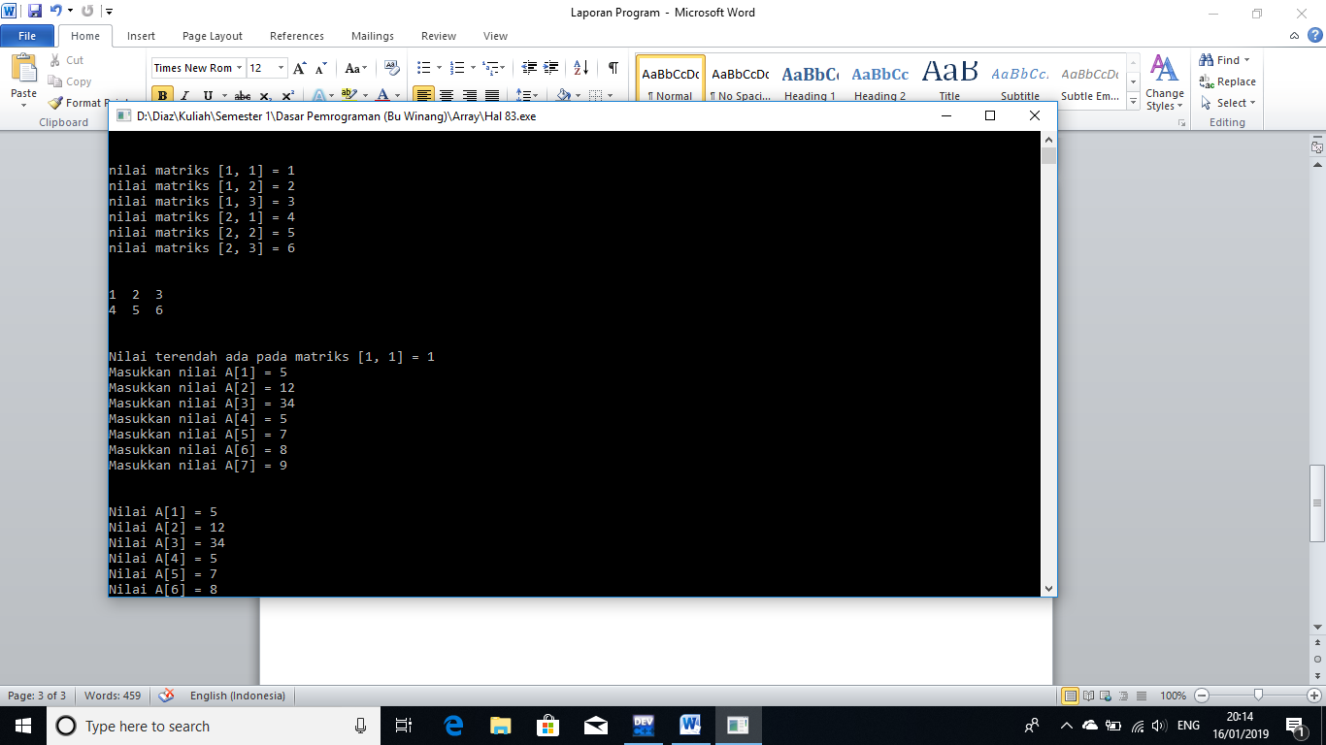**Hasil Run :**

